ZJ系列空气自净器
本系列空气自净器是一种提供局部洁净工作环境的空气净化单元，是简易洁净室的送风设备。
主要性能参数：
1. 净化效率：≥0.5μm尘埃粒径≥99.99%（鈉焰法）
2. 风速：0.46m/s±20%
3. 噪声：≤62dB(A)
4. 震动：≤3μm（X/Y/Z三个方向）
5. 电源：220V 50Hz
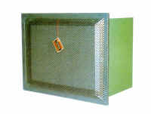

型号规格 | 开孔尺寸（mm） | 外形尺寸（mm） | 风量（m³/h） | 过滤器规格（mm） | 功耗（kw）
ZJ-600^{x}_{T}A | 680×680 | 720×720×540 | 600 | 600×600×150 | 0.4
ZJ-800^{x}_{T}A | 900×680 | 940×720×540 | 800 | 820×600×150 | 0.4
ZJ-1500^{x}_{T}A | 1310×900 | 1370×960×540 | 1500 | 820×600×150 | 0.8

